Консультация для родителей
«Навыки безопасной езды детей на велосипедах, самокатах и гироскутерах»
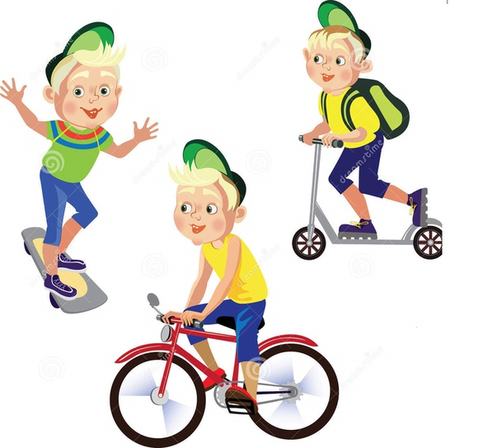
С наступлением лета дети ездят на велосипедах, популярны и современные средства передвижения — гироскутеры, электросамокаты, ролики, скейтборды. При этом ребята не знают, что в отношении этих средств передвижения тоже действуют определённые ПДД — не все родители уделяют внимание этому вопросу. А некоторые ещё и показывают дурной пример, нарушая Правила дорожного движения.
БЕЗОПАСНАЯ ЕЗДА НА ВЕЛОСИПЕДЕ
Дети имеют право кататься по проезжей части начиная с 14 лет. Он становится полноправным участником дорожного движения и порой не осознаёт, что в отношении него тоже действуют ПДД.
Начать нужно с того, что велосипедист — это водитель. Велосипед — транспортное средство, которое, как и машина, должно быть технически исправно. У него должны работать руль, тормоза. Необходимо наличие у этого транспорта следующих элементов: спереди световозвращатели и фонарь или фара белого цвета для передвижения в условиях плохой видимости, по бокам — световозвращатели оранжевого цвета, сзади — световозвращатель или фонарь красного цвета.
Какие ПДД велосипедисту знать необходимо? Велосипедисту запрещено пересекать пешеходный переход на велосипеде, он должен слезть и перейти дорогу как пешеход. Запрещено также разворачиваться на переходе. При столкновении велосипеда с автомобилем водитель машины может взыскать ущерб с родителей.
Отмечают, что очень важно быть как можно более заметным на дороге: используйте больше катафотов, светоотражателейи полос на одежде. И самое главное — это шлем, наколенники и налокотники.
«Уважаемые родители! Не жалейте сил и времени на то, чтобы научить ребенка безопасному вождению велосипеда, разъясните ему правила дорожного движения. Необходимо убедиться, что ваш ребенок катается на велосипеде без риска для своей жизни и здоровья. Оказавшись на проезжей части в потоке автотранспорта, в первые минуты движения ребенку сложно сориентироваться: нужно одновременно крутить педали, удерживать руль, контролировать ситуацию вокруг себя и помнить о соблюдении мер безопасности. В ответ на любое изменение дорожной обстановки ребенок может растеряться, начать паниковать и, как следствие, попасть в дорожно-транспортное происшествие».
ГИРОСКУТЕРЫ, САМОКАТЫ, СКЕЙТБОРДЫ, РОЛИКИ
Дети, которые пользуются подобными средствами передвижения — пешеходы. Они не могут выезжать на проезжую часть. На тех, кто использует средства передвижения, распространяются все те же правила, что и на обычных пешеходов. Главное, что от них требуют ПДД — они не должны создавать опасности для движения и причинять вред (п. 1.5). Кроме того, запрещается мешать другим пешеходам.
Рекомендуют носить шлем, подлокотники и наколенники — всякое случается, падение может обернуться не ушибом, а чем-нибудь посерьёзнее. Ездите плавно, выбирайте умеренную скорость. Для катания следует выбирать подходящую площадку. Следует сосредоточиться на дороге — обеспечить себе хороший обзор (никаких капюшонов, гаджеты уберите подальше. Владельцы гироскутеров должны помнить — максимальная скорость движения, при которой можно сохранить равновесие, 10-12 километров в час. Иначе грозят травмы.
Также нельзя ездить в плохо освещённых и узких местах и на территории, где есть много помех и препятствий.

